УДК 535

ББК 22.34

П 444

Рецензент:

кандидат физико-математических наук, доцент МФТИ (ГУ)

*Брославец Ю.Ю.*

**Подольский В.А. и др.**

П444 **Волновая оптика.** Конспект лекций: Учеб. пособие / РХТУ им.

Д.И.Менделеева; Новомосковский ин-т. Новомосковск, 2002.- 28 с.

Учебное пособие написано в соответствии с лекционным курсом кафедры физики НИ РХТУ. Рассматриваются основные явления и законы, обусловленные волновой природой электромагнитного излу- чения.

Пособие предназначено для самостоятельной работы студентов всех форм обучения.

Ил. 25. Библиогр.: 3 назв.

***Авторы:*** В.А. ПОДОЛЬСКИЙ В.С. БОРЩАН

А.С. ГУКАСОВ Ю.Г. РЕЗВОВ О.Д. СИВКОВА

УДК 535

ББК 22.34

 Новомосковский ин-т Российского химико-технологического ун-та им. Д.И. Менделеева, 2002

# Предисловие

Настоящее пособие представляет собой краткое изложение раздела

«Волновая оптика» курса общей физики. Пособие написано в соответствии с рабочей программой курса физики, изучаемого в НИ РХТУ.

По сравнению с известными учебниками данное пособие излагает материал более кратко, но на достаточном методическом и научном уровне. Приведены все основные законы, определяющие особенности волнового описания электромагнитного излучения. Эти законы, по возможности, даны вместе с математическими выводами. Необходимо отметить, что пособие не перегружено математическими выкладками, так как целью является поясне- ние физических основ данного раздела. Большое количество иллюстраций также должно способствовать лучшему пониманию материала.

Все отмеченные особенности позволяют эффективно использовать предлагаемое учебное издание для самостоятельной работы студентов НИ РХТУ всех специальностей. Студентам дневной и вечерней формы обучения это позволит углубить знания, полученные на лекциях, практических и лабо- раторных занятиях. Для студентов заочной формы обучения это пособие не- заменимо при подготовке к экзаменам, поскольку компактно и ясно дает ос- новы указанного раздела.

# Введение

Из уравнений Максвелла следует существование электромагнитных волн, подтвержденное экспериментально. Электромагнитные волны различ- ных диапазонов получили разные названия и обнаруживают себя в совер- шенно несхожих физических явлениях. Но все они имеют единую природу и подчиняются одинаковым закономерностям. По современным представлени- ям электромагнитное излучение проявляет как волновые, так и корпускуляр- ные свойства. К волновой оптике относят круг явлений, проявляющих волно- вые свойства электромагнитного излучения.

# Поляризация света

## Электромагнитная природа света

Единая теория электрических и магнитных явлений основывается на уравнениях Максвелла. Из уравнений Максвелла следует, что изменяющееся во времени магнитное поле порождает поле электрическое, а изменяющееся во времени электрическое поле порождает поле магнитное. И электрическое и магнитное поля – ***вихревые***. И то, и другое поле могут существовать при отсутствии зарядов и токов. Если в некотором месте пространства создать изменяющееся во времени, например, магнитное поле, то оно образует изме- няющееся электрическое поле. Переменное электрическое поле, в свою оче-

редь, создаст переменное магнитное поле и т.д. Совокупность взаимосвязан- ных электрического и магнитного полей образует ***электромагнитное поле***. Таким образом, если возбудить переменное электромагнитное поле, то оно начнет распространяться от точки к точке в окружающем пространстве. Рас- пространяющееся в пространстве электромагнитное поле называется ***элек- тромагнитной волной***. В электромагнитной волне периодически изменяют- ся во времени и в пространстве векторы напряжённости электрического поля

*E* и магнитной индукции *B* .

На рис. 1.1 показана шкала электромагнитных волн с указанием ха- рактерных значений длин волн. ***Свет*** – это электромагнитные волны с дли- ной волны от 10–9 м до 10–4 м. Длина волны  видимого света заключена в пределах от 0,4 мкм (фиолетовый цвет) до 0,76 мкм (красный цвет). На шкале электромагнитных волн видимый свет занимает сравнительно узкий участок.

|  |  |  |
| --- | --- | --- |
|  | *Диапазон* | *Длина волны, м* |
| 1 | Радиоволны | 101 102 |
| 2 | Ультра-радиоволны | 104 101 |
| 3 | Инфракрасное излучение | 106 104 |
| 4 | Видимый свет | 107 106 |
| 5 | Ультрафиолетовые лучи | 109 107 |
| 6 | Рентгеновские лучи | 1011 109 |
| 7 | γ-лучи | 1014 1011 |

Рис. 1.1. Диапазоны электромагнитных волн

Плоская электромагнитная волна, распространяющаяся вдоль поло- жительного направления оси *Х*, описывается уравнениями:

*E**x*, *t*   *Em* cos*t*  *kx*   ,

*B**x*,*t*   *Bm* cos*t*  *kx*  , (1.1)

где *Em*

и *Bm*

– амплитуды колебаний векторов напряжённости электрическо-

го поля и магнитной индукции,

*E**x*,*t*  и

*B**x*,*t* – векторы напряженности

электрического поля и магнитной индукции в точке с координатой *x* в мо-

мент времени *t*;  – циклическая частота волны;

*k*  2

●

* волновое число; 
* начальная фаза колебаний; *x* – расстояние от источника плоских волн до

точки, в которой определяются векторы *E* и *B* ; *t*  *kx*    – фаза колеба- ния.

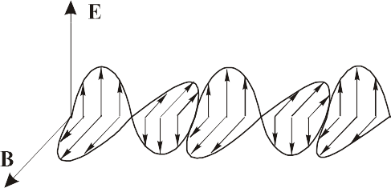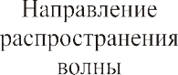

Рис. 1.2. Плоская электромагнитная волна

На рис. 1.2 показано распределение электрического и магнитного полей вдоль направления распространения волны для некоторого момента

времени. Векторы напряженности электрического поля *E* и магнитной ин-

дукции *B* перпендикулярны друг другу и направлению распространения волны; фазы их колебаний одинаковы.

Из уравнений Максвелла следует, что скорость распространения электромагнитных волн *v* равна:

*v*  *c*



, (1.2)

где ,  – диэлектрическая и магнитная проницаемости среды, *с*  3,0 108 м/с

* скорость света в вакууме. Показатель преломления среды связан с величи-



нами  и  уравнением вательно:



*n*  *c* 

*v*

. Для прозрачных веществ

❍  1 . Следо-

*n*  . (1.3)

Волновое число определяется циклической частотой колебаний и

скоростью распространения волны:

*k*   . Для вакуума

*v*

    1 , и с уче-

том (1.2) имеем

*k*    2 ,  – длина волны в вакууме. Тогда с учетом

*c* 0

0

(1.3) при распространении в среде волновое число

*k*  2  2*n* , (1.4)

● 0

где  – длина волны в данной среде.

На сетчатку глаза или фотоэмульсию оказывает влияние практически только напряженность электрического поля. Поэтому при анализе явлений, в которых проявляются волновые свойства света, обычно интересуются только колебаниями напряженности электрического поля. По этой причине вектор

*E* называют световым вектором.

Электромагнитная волна при распространении переносит энергию. Поток энергии есть энергия, переносимая волной в единицу времени через некоторую площадку. Энергию электромагнитной волны характеризуют ***ин- тенсивностью***. Интенсивность равна среднему по времени потоку энергии через единичную площадку, перпендикулярную направлению распростране- ния света. Интенсивность пропорциональна квадрату амплитуды вектора напряженности электрического поля:

*I* ~ *E* 2 . (1.5)

*m*

Электромагнитные волны испускаются атомами. Процесс излучения отдельного атома продолжается около 1·10–8 с. За это время атом излучает электромагнитную волну, которая занимает в пространстве расстояние, при- мерно равное 3 м. Такая волна называется цугом волны. (Очевидно, что цуг волны распространяется в пространстве со скоростью света). Через некоторое время после излучения одного цуга волны, атом излучает следующий цуг. Цуги волн, испускаемые разными атомами, накладываются друг на друга и образуют испускаемую телом электромагнитную волну.

## Естественный и поляризованный свет

В предыдущем параграфе было указано, что излучаемые телами электромагнитные волны, а, следовательно, и свет, образованы наложением цугов волн. Во всех естественных источниках света (Солнце, огонь, освети- тельные лампы и т.п.) излучение одного атома не связано с излучением дру-

гих. Это значит, что направление вектора *E* в одном цуге волны никак не

связано с направлением вектора *E* в других цугах волны. Поэтому в резуль- тирующей волне колебания различных направлений представлены с равной вероятностью. Это схематически показано на рис. 1.3, где стрелками изобра-

жен вектор *E* .

*Луч*



*Плоскость, перпендикулярная лучу*

Рис. 1.3. Естественный свет

Необходимо помнить, что

вектор *E* обязательно перпенди- кулярен направлению распростра-

нения волны, вектор *B* перпенди- кулярен вектору *E* ; на рис. 1.3 вектор *B* не изображен. Ориента-

ция вектора *E* хаотически изменя- ется от точки к точке пространства и в каждой точке со временем. Та- кой свет называют ***естественным***.

*Луч*

*Плоскость поляризации*

Рис. 1.4. Плоскополяризованный свет

*Луч*

Рис. 1.5. Частично поляризованный свет

Свет, в котором направле- ния колебаний упорядочены ка- ким–либо образом, называется ***по- ляризованным***. Если колебания

вектора *E* происходят только в одной плоскости, то свет называ- ется ***плоскополяризованным*** (ли- нейно–поляризованным, полно- стью поляризованным) (рис. 1.4).

Плоскость, в которой колеблется

вектор *E* в плоскополяризованной волне, называют ***плоскостью поля- ризации*** (или плоскостью колеба- ний). Плоскость, в которой колеб-

лется вектор *B* , перпендикулярна плоскости поляризации. На рис. 1.2 фактически изображена плоскополя- ризованная электромагнитная волна.

Если свет представляет со-

бой «смесь» естественного света с плоскополяризованным, то такой свет называют ***частично поляризованным*** (рис. 1.5).

## Поляризация света при отражении. Закон Брюстера

Свет, падающий на границу раздела двух прозрачных сред, испыты- вает отражение и преломление, причем отраженная и преломленная волны оказывается частично поляризованными. Все три луча (падающий, отражен- ный и преломленный), а также нормаль, восстановленная к границе раздела, лежат в одной плоскости, называемой плоскостью падения. В отраженной волне преобладают колебания, перпендикулярные плоскости падения (на рис. 6а это соответствует тому, что точек изображено больше чем стрелок), в пре- ломленной волне – преобладают колебания, параллельные плоскости падения (на рис. 1.6а – стрелок больше, чем точек).

Преломленная волна при любых углах падения частично поляризо- вана. Отражённая волна при некотором угле падения *0* оказывается плоско- поляризованной (рис. 1.6б). Угол *0* называется углом Брюстера.

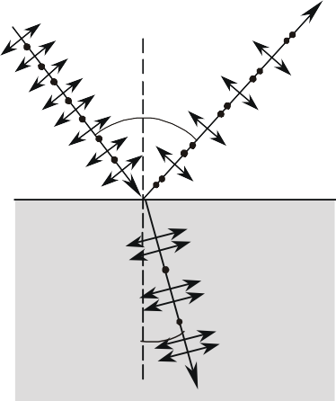

 

*n*1

*n*2



а) б)

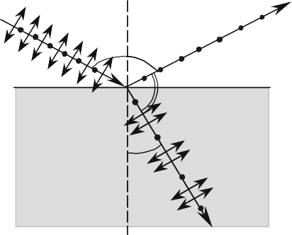



0 0



*n*1

*n*2





Рис. 1.6. Поляризация световых лучей при отражении и преломлении. а) – падение под произвольным углом, б) – падение под углом Брюстера

***Закон Брюстера***. Угол падения, при котором отраженная волна пол- ностью поляризована, удовлетворяет соотношению:

tg  0

 *n*2 . (1.6)

*n*1

Плоскость поляризации в отражённой плоскополяризованной волне перпендикулярна плоскости падения (рис. 1.6б).

Покажем что при падении света под углом Брюстера отраженный и преломленный лучи перпендикулярны друг другу, т.е. угол  на рис.6б равен 90°. Запишем закон преломления:

sin o  *n*2 . (1.7)

sin  *n*1

Т.к. *tg* 

 sin o , то из (1.6-7) следует, что

sin o  sin o . Отсю-

0 *c*os 

o

sin  cos o

да получим соотношение

sin   cos o , которое означает

  0  90∘ . Из

рис. 1.6б видно, что

    0  180∘ . Выразив отсюда искомый угол с уче-

том предыдущего соотношения, находим:

  180∘    0   90∘ . (1.8)

## Методы получения плоскополяризованного света. Двойное лучепреломление

Прибор, с помощью которого из естественного света можно полу- чить плоскополяризованный свет, называют ***поляризатором***.

Из закона Брюстера (1.6) сле- дует, что для любого прозрачного ве- щества можно подобрать угол паде- ния, при котором отраженный свет поляризован полностью. В общем случае, в отраженный луч переходит малая часть падающей световой энер- гии. Для усиления эффекта берут ряд параллельных пластин и располагают их стопкой. Лучи, отраженные от по- верхностей пластин, поляризованы одинаково. При достаточно большом количестве пластин в совокупность отраженных лучей переходит до по-



Рис. 1.7. Стопа Столетова

ловины энергии падающего света (рис. 1.7) Так устроена ***стопа Сто- летова***.

Рис. 1.8. Двойное лучепреломление в кристаллах

При прохождении света через многие кристаллы световой луч разделяется на два луча, рас- пространяющиеся в общем слу- чае в разных направлениях (рис. 1.8). Это явление называется ***двойное лучепреломление***. Обра- зующиеся в кристалле два луча всегда плоскополяризованы во взаимно перпендикулярных плоскостях.

Если один из лучей, образующихся



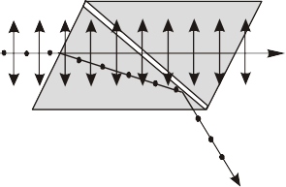Рис. 1.9. Призма Николя (николь)

при двойном лучепреломлении каким–либо образом убрать, то из кристалла будет выхо- дить один плоско поляризованный луч. Наиболее распространен поляризатор, изго- товляемый на основе так называемой призмы Николя (сокращённо – ***николь***). Он пред- ставляет собой призму из исландского шпата (рис. 1.9), разрезанную по диагонали и скле- енную специальной смолой (канадский баль-

зам). На прослойке из канадского бальзама один из лучей претерпевает пол- ное внутреннее отражение и выходит за пределы призмы. Второй луч сво- бодно проходит через прослойку и выходит из призмы.

Есть ряд кристаллов, сильно поглощающих свет определенной поля- ризации (одной из двух возможных при двойном лучепреломлении). Пройдя в кристалле достаточное расстояние, свет указанной поляризации практиче- ски исчезает. Поэтому из такого кристалла выходит луч другой возможной поляризации. На этом принципе основан ***поляроид***. Это пластиковая пленка, в которую введено большое количество одинаково ориентированных кри- сталликов.

*Поляризатор*



*вышедшего из поляризатора*

*Плоскость поляризатора*

*Плоскость колебаний света,*

Рис. 1.10. Прохождение естественного света через поляризатор

Плоскость колебаний плоскополяризованного света, распространя- ющегося в поляризаторе, называется плоскостью поляризатора (рис. 1.10). Очевидно, что через поляризатор пройдет только такой свет, у которого ко- лебания лежат в плоскости поляризатора. Свет, вышедший из поляризатора имеет плоскость колебаний, параллельную плоскости поляризатора.

## Закон Малюса

Пусть плоскополяризованный свет, интенсивность которого

*I* 0 , па-

дает на поляризатор. Угол между плоскостью колебаний падающего света и плоскостью поляризатора равен  (рис. 1.11). Ясно, что угол между плоско- стью колебаний падающего на поляризатор света и вышедшего из него, тоже равен .

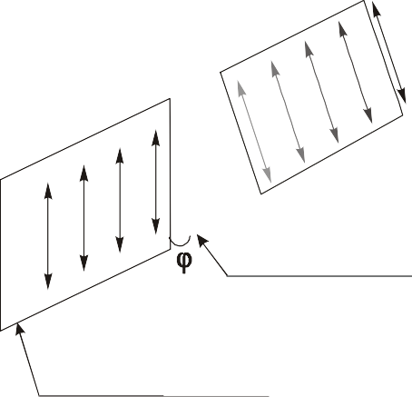

*Поляризатор*

*Плоскость поляризатора*

*Плоскость колебаний падающей волны*

Рис. 1.11. Прохождение плоскополяризованного света через поляризатор

Разложим амплитуду *Em*

падаю-

*Плоскость поляризатора*

щего на поляризатор света на две состав-

ляющие, одна из которых

*E*||

* параллель-

на плоскости поляризатора, другая *E* –

перпендикулярна ей (рис. 1.12). Из свойств поляризатора следует, что колебания с со-

ставляющей



Em

E

E

*E*||

пройдут через него, коле-

Рис. 1.12. Составляющие амплиту-

бания с составляющей *E*

* нет. Интен-

ды напряженности поля

сивность света, вышедшего из поляризато-

ра будет определяться величиной

*E*|| . Из соотношения (1.5) получим:

*I* ~ *E* 2 , *I* ~ *E*2 . Отсюда

0 *m* ||

*I*  ||

*E*

2

*I E* 2

. (1.9)

Из рис. 1.12 видно, что (1.9), получим **закон Малюса**.

0 *m*

*E*||  *Em* cos  . Подставив это соотношение в

Если на поляризатор падает плоскополяризованный свет интенсив- ностью I0, то на выходе поляризатора имеем плоскополяризованный (в плос- кости поляризатора) свет, интенсивность которого

*I*  *I*0 cos2  , (1.10)

где  – угол между плоскостью колебаний падающего света и плоскостью поляризатора.

Найдем интенсивность света вышедшего из поляризатора, если на

него падает естественный свет, интенсивностью

*I ест* . В естественном свете

вектор *E* за достаточно малый промежуток времени принимает всевозмож- ные направления (см. пункт 1.2). Это значит, что угол  принимает всевоз- можные значения от 0 до 2. Интенсивность, которую мы будем наблюдать,

определяется средним значением

cos2 

в уравнении (1.10). Среднее значе-

ние

cos 2 

при изменении  от 0 до 2 равно 1/2. Следовательно, получим

из (1.9):

*I*  1 *I*

2

*ест*

. (1.11)

Рассмотрим следующую ситуацию (рис. 1.13): естественный свет,

интенсивность которого

*Iест* ,. падает на поляризатор; за первым поляризато-

ром расположен второй поляризатор (его называют ***анализатор***).

*Угол между плоскостями поляризатора и*

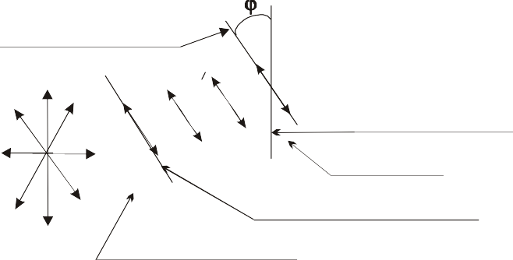

*анализатора* **I**

**I** *Плоскость*

*анализатора*

Io *Анализатор*

*Плоскость поляризатора*

*Поляризатор*

Рис. 1.13. Прохождение естественного света через поляризатор и анализатор

Пусть угол между плоскостями первого и второго поляризатора (т.е. угол между плоскостью поляризатора и анализатора) равен . Необходимо найти интенсивность *I* света, вышедшего из анализатора.

Интенсивность света *I*  после поляризатора найдём по уравнению

(1.11):

*I*   1 *I*

2

*ест*

. На анализатор падает плоскополяризованный свет интен-

сивностью *I*  . Угол между плоскостью колебаний света, падающего на ана- лизатор и плоскостью анализатора тот же, что и между поляризатором и ана- лизатором, т.е. равен .

Из закона Малюса получим, что

*I*  *I* cos2  . Учитывая соотноше-

ние для *I*  , окончательно находим:

*I*  1 *I*

2

*ест*

cos 2  . (1.12)

В заключение отметим, что поляризация света и все явления, связан- ные с ней, являются следствием поперечности электромагнитной волны.

# Интерференция света

## Интерференция плоских волн. Разность фаз и оптиче- ская разность хода. Условия максимумов и минимумов ин- тенсивности света при интерференции

Явление интерференции света состоит в том, что при наложении све- товых волн происходит перераспределение энергии волн. В результате этого в одних местах пространства возникают максимумы, в других – минимумы интенсивности.

*S1*

*r1 ,n1*

*r2 ,n2*

*P*

*S2*

Рис. 2.1. Интерференция света от двух точечных источников

Определим распределение интенсивности света при интерфе- ренции двух плоских световых волн одинаковой частоты.

Каждая из волн, излучаемых источниками света *S1* и *S2* (рис. 2.1), возбуждает в некоторой точке про- странства (точка *Р* на рис. 2.1)

напряжённости

*E*1 и

*E*2 , описывае-

мые уравнениями (1.1):

*E*1  *E*1*m* cos*ωt*  *k*1*r*1  *α*1 *, E*2  *E*2*m* cos*ωt*  *k*2 *r*2  *α*2 .

Каждый из источников в точке *Р* в отдельности создаёт интенсивно-

сти

*I*1 и

*I* 2 , связанные с амплитудами волн

*E*1*m*

и *E*2*m*

соотношениями

*I ~E* 2 , *I ~E*2 . Так как свет естественный, то в точке *Р* обязательно найдутся

1 1*m* 2 2 *m*

колебания одинакового направления. При наложении колебаний одинакового направления результирующее колебание тоже гармоническое с той же часто- той и с амплитудой *Em* определяемой уравнением:

*E* 2  *E* 2  *E* 2  2*E E*

cos *δ* , (2.1)

*m* 1*m* 2*m* 1*m* 2*m*

где  – разность фаз колебаний:

*δ*  *ωt*  *k*1*r*1  1  *ωt*  *k*2 *r*2  2   *k*2 *r*2  *k*1*r*1  1 2  . (2.2) Так как интенсивность *I* ~ *E* 2 , то в точке наблюдения

*m*

*I*  *I*1  *I*2  2*I*1*I*2 cos *δ* . (2.3)

В естественном свете начальные фазы 1 и 2 хаотически меняются примерно 108 раз за 1с. Поэтому разность начальных фаз, а, следовательно, и разность фаз  (уравнение (2.2)) за небольшой промежуток времени прини-

мает всевозможные значения от 0 до 2. Волны, для которых разность фаз

колебаний не остаётся постоянной во времени, называются ***некогерентны- ми***. Глаз воспринимает усредненный поток энергии. За время наблюдения

величина

cos 

в (2.3) принимает всевозможные значения от –1 до +1, а

среднее значение

cos 

 0 . Из (2.3), учитывая, что

cos

 0 , получаем

выражение для интенсивности света при наложении некогерентных волн:

*I*  *I*1  *I*2 ,

т.е. результирующая интенсивность равна сумме интенсивностей каждой из волн в отдельности. Именно такая ситуация имеет место, например, при освещении стола двумя лампами.

Волны с одинаковой частотой и постоянной разностью фаз называ-

ются ***когерентными***. В случае когерентных волн

cos 

в (2.3) имеет посто-

янное во времени (но свое для каждой точки пространства) значение. Следо- вательно, в области наложения волн будет существовать постоянное по вре- мени распределение интенсивности *I* .

Если разность фаз удовлетворяет условию

  2*m* , *m*  0*,*1*,*2*,*… , (2.4) то cos *δ*  1 и в этих точках интенсивность имеет ***максимальное*** значение

*I*1*I* 2

*I*1

*I*2

*I* max

 *I*1

 *I* 2  2

  

2 *.*

*Em*1 и

В этом случае световые волны приходят в одинаковой фазе (векторы

*Em* 2 параллельны) и максимально усиливают друг друга (рис. 2.2а). В

частности, когда *I*1  *I*2  *I*0 , *I*max  4*I*0 .

Если разность фаз равна:

*δ*  *π*2*m* 1, *m*  0*,*1*,*2*,*… , (2.5)

то cos *δ*  1 и в этих точках интенсивность имеет ***минимальное*** значение

*I*1 *I* 2

*I*1

*I*2

*I* min

 *I*1

 *I* 2  2

  

2 *.*

Световые волны приходят в противофазе и максимально ослабляют

друг друга (векторы

*Em*1 и

*Em* 2

противоположны друг другу; рис. 2.2б). В

случае равенства интенсивностей световых волн ( *I*1  *I*2  *I*0 ) *I*min  0 . В

остальных точках пространства разность фаз колебаний отлична от значений, определяемых уравнениями (2.3-4), и интенсивность света принимает про-

межуточное значение: *I*min  *I*  *I*max .

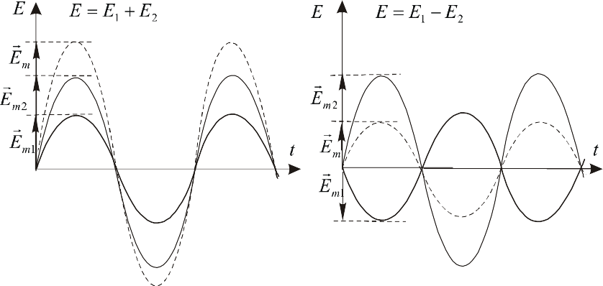

а) б)

Рис. 2.2. Сложение когерентных волн в фазе (а) и противофазе (б)

В большинстве практических случаев когерентные волны получают при условии 1  2 . Тогда из уравнения (2.2) следует   *k*2*r*2  *k*1*r*1.

Если волны до точки встречи распространяются в средах с показате-

лями преломления *n* и *n* , то волновые числа *k*  2*n*1 , *k*  2*n*2 , что сле-

●

2

●

1 2 1

0 0

дует из уравнения (1.4). Поэтому

  2 *r n*  *r n*  . (2.6)

2 2 1 1

●

0

Величина *L*  *rn* называется оптической длиной пути, а величина

  *L*2  *L*1  *r*2*n*2  *r*1*n*1

(2.7)

называется ***оптической разностью*** хода. Таким образом, связь раз- ности фаз с оптической разностью хода имеет вид

*δ*  2*π*  . (2.8)

*λ*0

Условия, при которых наблюдаются максимумы и минимумы интен- сивности света, обычно записывают, используя оптическую разность хода.

Из уравнений (2.4-5) и (2.8) получим:

условие ***максимумов интенсивности***:   *m*0;

(2.9)

условие ***минимумов интенсивности***:   2*m* 10 /2. (2.10)

## Способы наблюдения интерференции света. Зеркала и бипризма Френеля.

Положение максимумов и минимумов при интерференции от двух источников света

В подавляющем большинстве случаев когерентные волны образуют- ся в результате разделения одной волны на две при отражении либо прелом- лении света. Если в точке *О* (рис. 2.3) луч света делится на два луча 1’ и 2’,

то начальные фазы соответствующих этим лучам волн ( 1 и 2 ) такие же,

как и начальная фаза падающей в точку *О* волны. Разность начальных фаз

2 1  волн при сложении их в точке *P* равна нулю независимо от того, какова была начальная фаза  падающей волны. Поэтому разность фаз 

(уравнение (2.2)) волн, интерферирующих в точке *Р*, для любого момента

времени определяется выражением (2.6). Это значит, что разность фаз  не зависит от времени. Следовательно, в точке *Р* складываются когерентные волны.

*1,* 

*1*

*1 =* 

*2*

 

*2 =*

*P*

Рис. 2.3. Образование когерентных волн в результате разделения волны

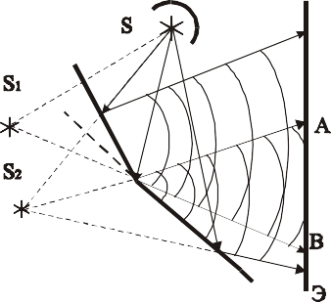Два возможных способа наблюдения интерференции света: с помо- щью зеркал и бипризмы Френеля показаны на pиc. 2.4.

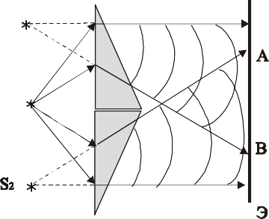

Рис. 2.4. Схемы наблюдения интерференции: зеркала Френеля (а), бипризма Френеля (б)

В схеме с ***зеркалами Френеля*** (рис. 2.4а) прямолинейный источник света *S* (например, нить, узкая светящаяся щель) располагается параллельно линии пересечения зеркал (линия пересечения на рис.2.4а направлена через точку *О*, перпендикулярно плоскости рисунка). Плоскость зеркал образует угол близкий к 180°. Свет, излучаемый источником, после отражения от зер-

кал, распространяется в виде двух когерентных волн, как бы исходящих из двух мнимых источников S1 и S2.

***Бипризма Френеля*** (рис. 2.4б)– это сложенные основанием две призмы. Прямолинейный источник S располагается за серединой бипризмы, параллельно основаниям призм. В результате преломления света образуются две когерентные волны, как бы исходящие из мнимых источников S1 и S2.

В обеих схе- мах в области наложе- ния двух волн на экране Э, будет наблю- даться интерференци- онная картина (участок АВ на рис. 2.4) в виде чередующихся светлых и темных полос, распо- ложенных параллельно прямолинейному ис- точнику света (рис. 2.5).



Рис. 2.5. Образование интерференционной картины

Обозначим *d* – расстояние между источниками; *l* – расстояние от источника до экрана Э; положение любой точки экрана характеризуют ее расстоянием *x* от середины экрана – точки 0, расположенной на середине расстояния *d* (рис. 2.5).

Найдем оптическую разность хода лучей, идущих от источников до некоторой точки экрана с координатой *x.* По теореме Пифагора

*l* 2  *l* 2   *x* 



*d* 2



, *l* 2  *l* 2   *x* 

*d* 2



. Отсюда

1  2  2



 2 



*d* 2 

*d* 2

*l* 2  *l* 2   *x* 

   *x*    2*xd* .

2 1 

2   2 

Так как *n*1  *n*2 =1, то оптическая разность хода   *l*2  *l*1 . Учитывая,

что

*l* 2  *l* 2  *l*  *l* *l*  *l*  , получим *l*  *l*   2*xd* . При условии

*d*  *l*

2 1 2 1 2 1 2 1

можно считать *l*1  *l*2  *l* . Следовательно:

  2*l*  2*xd* ;   *xd* .

*l*

Используя условия максимумов и минимумов интенсивности (2.9-10) получим, что максимумы и минимумы интенсивности наблюдаются при сле-

дующих значениях х:

***максимумы*** интенсивности:

*x*  *m l* 

*d* 0

; (2.11)

***минимумы*** интенсивности: *x*  2*m* 1 *l* 0 ; (2.12)

*d* 2

где *m* – целые числа.

Величина *m* называется порядком интерференционного максимума или минимума. Из формул (2.11-12) следует, что расстояние между соседни- ми максимумами и расстояние между соседними минимумами (это ширина

интерференционной полосы *x* – рис. 2.5) равно:

*x*  *l* 

*d* 0

. (2.13)

## Интерференция света в тонких пленках

При освещении прозрачной пленки (рис. 2.6) благодаря отражению и преломлению света на ее границе происходит разделение световой волны на две когерентные волны.

Рис. 2.6. Интерференция в тонкой пленке

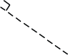

*1*

*1*

*2*

*A*

90o



*B*

*O*





*n*

*C*

*d*

На рис. 2.6 луч 1 показывает направление падающей волны, луч 1’ – направление отражённой волны, луч 2’ – направление волны, образовавшейся в результате преломления. Волны, направления кото- рых обозначены лучами 1’ и 2’ –когерентны. Если на пути этих лучей поставить собирающую линзу (в част- ности. такой линзой может быть хрусталик глаза), то они сойдутся в одной точке фокальной плоскости линзы и будут интерферировать.

При расчете оптической разности хода лучей 1’ и 2’ следует учесть, что при отражении от оптически более плотной среды (точка *О*) фаза волны

меняется на  . Это эквивалентно изменению разности хода на

*λ*0 . Поэтому

2

к оптической разности хода, полученной с учетом рис. 2.6, следует добавить

или вычесть (это равносильно) слагаемое

*λ*0 :

2

  *n**OC*  *CB*  *OA*  *λ*0 . (2.14)

2

Из рисунка видно, что

*OC*  *CB* 

*d*

cos 

, *d* – толщина пленки, *n* –

показатель преломления материала пленки,  – угол преломления. Отрезок

*OA*  *OB* sin  2*d*tg  sin  2*d* sin  sin , где  – угол падения свето-

cos 

вых лучей. С учетом закона преломления

sin *α*  *n*

sin *β*

имеем

*OA*  2*d*

sin2 

*n*  cos  .

Используя тригонометрическое тождество sin 2   cos 2   1 и закон прелом-

ления, можно написать cos   

1  sin2 

 . Тогда

*n*

sin 2 

1

*n*2

*n*2  sin2 

  *n* 

2*d*

cos 

* 2*d*

sin2 

*n*  cos 

− 0

2

 2*d*  *n*2  sin2    

2

*n*2  sin2 

0

, откуда получаем ко-

нечное выражение

  2*d*  *λ*0 . (2.15)

*n*2  sin2 

2

Подставив это выражение в условия максимумов и минимумов, можно получить, что ***максимум*** интенсивности наблюдается, если

2*d*  2*m* 1 0 , *m*  0,1,2,... ; (2.16)

*n*2  sin 2 

2

***минимум*** интенсивности наблюдается, если

2*d*  *mλ*0 , *m*  1,2,3,...

*n*2  sin2 *α*

(2.17)

*d*



*1*

*R*

*1*

*r*

*2*

Рис. 2.7. Схема наблюдения колец Ньютона

Частным случаем интер- ференции в тонкой пленке являют- ся кольца Ньютона. На рис. 2.7 схематически показан метод наблюдения колец Ньютона. Плос- ковыпуклая линза малой кривизны прижимается к тонкой плоскопа- раллельной пластинке. Линзу с пластинкой освещают светом, па- дающим нормально к поверхности

пластинки (луч 1). Воздушная прослойка, расположенная между линзой и пластинкой, представляет собой тонкую, «клинообразную» плёнку. Лучи 1’ и 2’, возникающие при отражении от верхней и нижней границы этой пленки, идут практически по направлению падающего луча 1, так как угол "клина" воздушной пленки очень мал. При наблюдении пластинки сверху лучи 1’ и 2’, попадая на хрусталик глаза, интерферируют. Если для некоторой толщи- ны *d* воздушной прослойки выполняется условие, например, максимума ин- тенсивности (2.16), то это условие выполняется и по всей окружности про- слойки с данной толщиной. Следовательно, будет видна светлая окружность радиуса *r*, соответствующего толщине прослойки *d* (рис. 2.7). Таким образом, кольца Ньютона – это чередующиеся светлые и темные интерференционные полосы, имеющие форму окружности.

На расстоянии *r* толщину воздушной ( *n*  1 ) прослойки можно рас- считать по теореме Пифагора (см. рис. 2.7):

*R-d* 2  *r* 2  *R*2 ; *R*2  *R-d* 2  *r* 2 ; *d* 2*R*  *d*   *r* 2 .

Так как *d*  *R* , то

*r*  . (2.18)

2*dR*

Из-за малой кривизны линзы можно считать, что происходит интер- ференция в тонкой пленке, причем угол падения света   0 . При нормаль-

ном падении оптическая разность хода

  2*d*

*n*2  sin 2 0  0  2*dn*  0 ,

2 2

что следует из (2.15). Учитывая, что *n*  1 , получим из (2.9) для максимумов

интенсивности условие

2*d*  0  *m* , что можно переписать в виде

2 0

2*d*  2*m*  1 0 . После подстановки последнего выражения в (2.18) получим:

2

2*m* 1*R* 0

2

### радиусы светлых колец rm

 , *m*  1,2,3,… . (2.19)

Действуя аналогично, но используя условие минимумов интенсивно- сти (2.10), найдем:

*mR*0

### радиусы темных колец

*rm*  , *m*  1,2,3,…

(2.20)

В уравнениях (2.19-20) величина *m* равна номеру соответственно светлого или темного кольца. Количество колец отсчитывается от центра ин- терференционной картины. Можно отметить, что в центре картины ( *r*  0 )

   0 . Это удовлетворяет условию минимума интенсивности. Поэтому в

2

отраженном свете в центре картины наблюдается круглое темное пятно. Если

производить наблюдения в проходящем свете, то темные и светлые полосы (в виде окружности) меняются местами по сравнению со случаем наблюдения в отраженном свете.

# Дифракция света

## Принцип Гюйгенса–Френеля

Если световая волна распространяется в пространстве, в котором имеются резкие неоднородности (например, непрозрачные препятствия, от- верстия в непрозрачных экранах и т.п.), то первоначальное направление рас- пространения света и распределение интенсивности светового потока изме- няется. В этой случае распространение света не может быть описано с помо- щью законов геометрической оптики. Явления, связанные с отступлением от законов прямолинейного распространения света – огибание волнами препят- ствий, проникновение их в область геометрической тени и т.п. – называются ***дифракцией света***.

*Вторичная волна*

*P*

*Фронт волны*

Механизм распространения света и основные закономерности дифракции света могут быть установлены с помощью ***прин- ципа Гюйгенса–Френеля***. В соответствии с принципом Гюйгенса–Френеля каждая точка фронта волны (то есть каждая точка

поверхности среды, до которой в данный

момент времени доходит световая волна) является источником сферических волн (т.е. лучи света от этой точки идут во всех направлениях от фронта волны) – рис. 3.1.

Рис. 3.1. Вторичные волны



Эти сферические волны называют вторич- ными. Вторичные волны когерентны. Ин-

тенсивность света в какой–либо точке пространства, лежащей за волновой поверхностью (точка *P* на рис. 3.1), может быть рассчитана как результат ин- терференции всех вторичных волн. Таким образом, расчёт дифракционной картины сводится к расчету интерференции вторичных волн.

Дифракция света наглядно проявляется тогда, когда размеры препят- ствий или отверстий сравнимы с длиной световой волны.

## Метод зон Френеля

Для описания дифракции может быть применен ***метод «зон Френе- ля»***. Рассмотрим сущность этого метода на примере (рис. 3.2–а.). Ясно, что наблюдатель, находящийся в точке *Р* и смотрящий в сторону источника света *S0*, увидит светящуюся точку, расположенную там, где находится источник,

то. есть свет распространяется прямолинейно по прямой *S0P*.

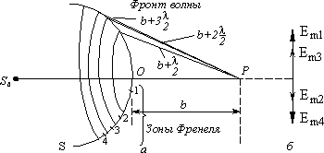

Рис. 3.2. Разбиение фронта волны на зоны Френеля

Пусть в некоторый момент времени фронт сферической волны, рас- пространяющейся из источника *S0*, занимает положение *S*. В соответствии с принципом Гюйгенса–Френеля интенсивность света. в точке *Р* определяется результатом интерференции всех вторичных волн, испущенных точками по- верхности *S*. Метод зон Френеля заключается в том, что мысленно разбиваем поверхность фронта волны (поверхность *S*) на кольцевые участки таким об- разом, чтобы расстояние от точки Р до края каждого последующего участка

было больше расстояния от края каждого предыдущего участка на 

2

(рис.3.2а).

В таком случае оптическая разность хода волн, проходящих в точку

*Р* от двух соседних зон, равна в противофазе (рис. 2.2б).

● , следовательно эти колебания совершаться

2

Пронумеруем зоны Френеля, начиная от центральной индексом *i* ( *i*  1,2,3,… ) и обозначим амплитуду колебаний, создаваемую в точке *Р i*–той зоной, как *Em*,*i* . Чем дальше расположена зона Френеля от точки наблюдения

(точки *P*), тем меньше амплитуда волны, возбуждаемая этой зоной в точке *Р*:

*Em*,1  *Em*,2  *Em*,3 … *Em*,*i* 1  *Em*,*i*  *Em*,*i* 1  …

(3.1)

Колебания, создаваемые соседними зонами в точке *Р*, совершаются в

противофазе. Это значит: если, например, амплитуда

*Em*,1 , направлена вверх,

то амплитуда

*Em*, 2

ей противоположна, т.е. направлена вниз (рис. 3.2б); ам-

плитуда

*Em*,3

противоположна амплитуде

*Em*, 2 , т.е. направлена вверх и т.д.

Поэтому амплитуда результирующего колебания вторичными волнами в точке *Р*, равна:

*Em* , возбуждаемая всеми

*Em*  *Em,*1  *Em,*2  *Em,*3  *Em,*4 …

(3.2)

Так как амплитуды монотонно убывают по величине (неравенство

(3.1)), то с большой точностью можно считать, что амплитуда

*Em*,*i*

численно

равна полусумме амплитуд, создаваемых двумя соседними зонами, номера которых *i–1* и *i+1* соответственно:

*Em,i*

 1 *E*

2

*m,i* 1

* *Em,i* 1

. (3.3)

Представим выражение (3.2) в виде:

*E*  *Em,*1  *Em,*1  *E*

 *Em,*3  *Em,*3  *E*  *Em,*5 … ,

*m* 2 2

*m,*2 2 2 *m,*4 2

и перепишем его следующим образом:

*Em,*1  *Em,*1

*Em,*3   *Em,*3

*Em,*5   *Em,*5

*Em* 

2   2  *Em,*2 

  

2 2

− *Em,*4 

  

2 2

…. (3.4)

    

Слагаемое в первой скобке уравнения (3.4) с учетом уравнения (3.3), будет равно:

*Em,*1  *E*

 *Em,*3  1 *E*

* + *E*  *E*

 *E*  *E*

 0 .

2 *m,*2 2

2 *m,*1

*m,*3

*m,*2

*m,*2

*m,*2

Очевидно, что нулю будут равны и все остальные слагаемые в урав-

нении (3.4), кроме первого, поэтому

*E*  *Em*,1 . Таким образом, суммарная

*m* 2

амплитуда в точке *Р* равна

*Em*,1 , т.е. эквивалентна половине амплитуды, со-

2

здаваемой только первой зоной Френеля.

При расстоянии *S*0 *P*

около метра, размер первой зоны порядка мил-

лиметра (для видимого света). Поэтому с точки зрения наблюдателя, находя-

щегося в точке *Р*, свет к нему распространяется от источника го прямолинейного пучка.

*S*0 в виде узко-

## Дифракция на круглом отверстии

Пусть сферическая волна, испускаемая источником *S*0

встречает преграду с круглым отверстием.

(рис. 3.3а),

Рассмотрим положение фронта волны в тот момент времени, когда он достиг отверстия в экране. В точку *Р* экрана попадут вторичные волны,

излучаемые только тем участком фронта волны, который не закрыт прегра- дой.

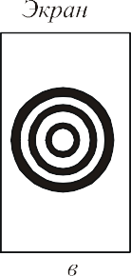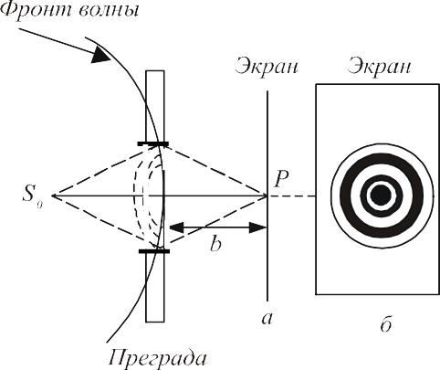

Рис. 3.3. Дифракция на круглом отверстии.

Пусть на открытом участке фронта (находящемся в пределах кругло- го отверстия) помещается *i* зон Френеля. Амплитуда колебаний в точке *Р* равна:

*Em*  *Em*,1  *Em*,2  *Em*,3  *Em*,4 …  *Em*,*i* , (3.5) где перед последним слагаемым следует выбрать знак «плюс», если номер *i*

последней открытой зоны нечетный, и «минус», если *i* – нечетное число.

Если число зон мало, то этом случае приближенно считать

*Em*,1

мало отличается от

*Em*,*i*

и можно в

*Em*,1  *Em*,2  *Em*,3  …  *Em*,*i* . (3.6)

Если на открытом участке фронта волны укладывается четное число зон, то каждая пара амплитуд в уравнении (3.5) в сумме равна нулю:

*Em*,1  *Em*,2  0 , *Em*,3  *Em*,4  0 , …,

поэтому результирующая амплитуда

*Em*  0 . Следовательно, интенсивность

света в точке *Р* минимальна (равна нулю; рис. 3.3б).

Если число зон на открытом фронте волны нечетное. то результиру-

ющая амплитуда равна

*Em*  *Em*,*i*  *Em*,1 . Интенсивность света в точке *Р* мак-

симальна (рис. 3.3в). При нецелом числе зон интенсивность света имеет не- которое промежуточное значение.

Таким образом, в точке *Р* наблюдается максимум (*i* – нечетное), ми- нимум (*i* – четное) или некоторое промежуточное значение интенсивности света, в зависимости от радиуса отверстия и расстояния от экрана до отвер-

стия.

Методом, аналогичным описанному выше, можно найти интенсив-

ность света и в любой другой точке экрана. Расчет показывает, что дифрак- ционная картина имеет вид чередующихся светлых и темных колец (рис. 3.3б,в).

## Дифракция на щели. Дифракционная решетка

Рассмотрим дифракцию на длинной узкой щели шири- ной а, на которую нормально к непрозрачному экрану падает плоская волна (рис. 3.4). Каждая точка фронта волны, который к некоторому моменту времени дошел до щели, является в соот- ветствии с принципом Гюйген- са–Френеля источником вто- ричных когерентных волн. Лу- чи, указывающие направления этих волн, направлены во все стороны вперед от щели (рис. 3.4).



Рис. 3.4. Дифракция света на щели

Под любым одним и тем же углом  к первоначаль- ному направлению пойдет бес-

конечное множество параллельных лучей. Поместим за щелью собирающую линзу, а в фокальной плоскости – экран, параллельный плоскости щели.

В каждой точке экрана (например, точка *М* на рис. 3.4) соберутся лу- чи света, составляющие какой–то определенный угол  с первоначальным направлением. В разных точках экрана соберутся параллельные лучи, иду- щие под разными углами . В результате сложения когерентных волн на экране будет наблюдаться интерференционная картина в виде чередующихся светлых полос, параллельных щели.

Из рис. 3.4 видно, что разность хода между лучами, идущими от кра- ев щели, равна   *a* sin  . Тогда число зон Френеля, на которые можно раз-

бить видимую часть фронта волны, будет равным



*N*  

  *a* sin  . Это

● / 2

 / 2

следует из того, что разность хода между границами соседних зон равна  .

2

Полученное равенство можно переписать в виде

*a* sin   *N*  . Если число

2

зон нечетное, т.е.

*N*  2*m*  1

(*m* – целое), то в точке *M* наблюдается макси-

мум интенсивности. Если число зон четное, т.е.

*N*  2*m*

(*m* – целое), то в

точке *M* наблюдается минимум интенсивности. Таким образом, при дифрак- ции на щели:

условие ***максимума интенсивности*** *a* sin   2*m*  1  ; (3.7а)

2

условие ***минимума интенсивности***

*a* sin   *m* . (3.7б)

Угол  называют углом дифракции; *m*  1,2,3,... .

В центре экрана (точка О на рис. 3.4) наблюдается максимум интен- сивности – максимум нулевого порядка.

***Дифракционная решетка*** представляет собой ряд длинных парал- лельных щелей одинаковой ширины *a*, разделенных между собой непрозрач-

ными промежутками шириной *b*. Сумма

*a*  *b*  *d*

называется ***постоянной***

(или периодом) ***дифракционной решетки***. За дифракционной решеткой по- мещают собирающую линзу, а в ее фокальной плоскости – экран (рис. 3.5).

На решетку падает плоская волна, нормальная к ее поверхности. По тем же причинам, что и в случае одной щели, в каждой точке экрана соберут- ся лучи идущие под определённым углом .

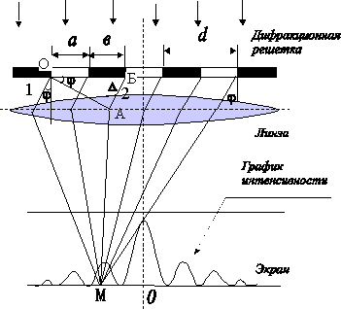

Рис. 3.5. Прохождение света через дифракционную решетку

Дифракционная картина, наблюдаемая на экране, имеет вид череду- ющихся светлых и темных полос, параллельных длинной стороне щелей. В общем случае картина достаточно сложная. Кроме главных максимумов ин- тенсивности, всегда наблюдается большое количество побочных максиму- мов, интенсивность которых меньше, чем у главных. При большом количе- стве освещенных щелей главные максимумы узкие и резкие (если падающий свет – монохроматический), а побочные практически не видны (фактически они создают слабый фон). Далее подразумеваются только главные максиму- мы, в которых концентрируется практически весь дифрагированный свет.

Рассмотрим два луча, выходящих из соседних щелей и составляю- щих одинаковый угол  с первоначальным направлением, причем выберем лучи, расстояние между которыми равно *d* (лучи 1 и 2 на рис. 3.5). Опустим из начала луча 1 перпендикуляр на луч 2. От линии *ОА* (рис. 3.5) до точки интерференции *М* оптическая длина пути лучей 1 и 2 одинакова (линза не создает оптической разности хода между падающими на нее параллельными лучами). Поэтому отрезок *АВ* равен оптической разности хода лучей 1 и 2

(коэффициент преломления воздуха но, что   *d* sin  .

*n*  1 , уравнение (2.7)). Из рис. 3.5 вид-

Если для величины  выполняется условие максимума (   *m* ), то лучи 1 и 2 в точке *М* усиливают друг друга. Все лучи, падающие в точку *М*, можно разбить на аналогичные пары лучей, которые, усиливая друг друга, создают в точке *М* интерференционный максимум. Таким образом, для ди- фракционной решетки получим:

### условие максимума

*d* sin   *m*

(3.8)

Величина *m* называется ***порядком максимума*** (порядком спектра), угол  – углом дифракции.

***0братите внимание***. Условие максимума дифракционной решетки аналогично условию минимума для щели: уравнения (3.8) и (3.7б).

# Библиографический список

1. *Савельев И.В.* Курс общей физики: Учеб. в 3-х т. Т. 2. Электричество. Колебания и волны. Волновая оптика. М.: Наука, 1989. – 464 с.
2. *Бутиков Е.И.* Оптика: Учеб. пособие для вузов / Под ред. Н.И.Калитеевского. М.: Высш. шк., 1986. – 512 с.: ил.
3. *Сивухин Д.В.* Оптика: Учеб. пособие. – 2-е изд., испр. М.: Наука, Гл. ред. физ.-мат. лит., 1985. – 752 с.: ил. – (Общ. курс физики).

# ОГЛАВЛЕНИЕ

Предисловие 3

Введение ………………………………………………………………. 3

1. Поляризация света………………….……………………….……... 3

* 1. Электромагнитная природа света………………….….……… 3
  2. Естественный и поляризованный свет…………………..…… 6
  3. Поляризация света при отражении. Закон Брюстера…...…… 8
  4. Методы получения плоскополяризованного света.

Двойное лучепреломление...…………………….………………… 9

1.5. Закон Малюса………………….…………………….………… 10

2. Интерференция света………..…………….…………………….… 13

* 1. Интерференция плоских волн. Разность фаз и оптическая разность хода. Условия максимумов и минимумов интенсивно-

сти света при интерференции 13

* 1. Способы наблюдения интерференции света. Зеркала и бипризма Френеля. Положение максимумов и минимумов при

интерференции от двух источников све- 16

та……………………………

* 1. Интерференция света в тонких пленках 18

3. Дифракция света…………………….…………………….……….. 21

3.1. Принцип Гюйгенса–Френеля………………….……………… 21

3.2. Метод зон Френеля…………………….……………………… 21

* 1. Дифракция на круглом отверстии…………………….……… 23
  2. Дифракция на щели. Дифракционная решетка……………… 25

Библиографический список ………………………………….. 27